ПРОТОКОЛ № 7

заседания Правления
Саморегулируемой организации - Некоммерческого партнерства
Центральное объединение проектных организаций “ПРОЕКТЦЕНТР”

г. Москва 20 октября 2009 г.

Присутствовали:

Члены Правления в количестве 9 человек.
    - Новоселов Виктор Анатольевич
    - Гранев Виктор Владимирович
    - Вахтангова Лидия Николаевна
    - Шарапов Сергей Александрович
    - Киселев Вячеслав Викторович (от ОАО “Стройпроект”)
    - Малюгин Виктор Елизарович (от ЗАО НПВО “НГС-ОРГПРОЕКТЭКОНОМИКА”)
    - Соломахин Юрий Павлович
    - Бедрягин Николай Иванович
    - Аветисов Станислав Алексеевич

Приглашенные:

    - Цеков Евгений Герасимович (руководитель контрольной комиссии)
    - Стыцюра Вячеслав Иванович (генеральный директор НП ДВ Проектировщик)
    - Шаргина Галина Викторовна (генеральный директор ОАО “Уссурпроект”)
    - Шефов Александр Александрович (Президент Ассоциации Росгражданпроект)
Председателем заседания единогласно избран Новоселов Виктор Анатольевич.
Секретарем собрания единогласно избрана Вахтангова Лидия Николаевна.
Повестку дня собрания утвердили единогласно.

Повестка дня:

- О ходе выполнения решений предыдущего заседания Правления. О назначении исполняющего обязанности Генерального директора СРО НП “ПРОЕКТЦЕНТР”.
- Утверждение выдачи свидетельств о допуске к видам работам по подготовке проектной документации, оказывающим влияние на безопасность объектов капитального строительства и сертификатов на выполнение функций генерального проектировщика.
- О подготовке Положения о представительстве СРО НП “ПРОЕКТЦЕНТР”.
- О подготовке Положения об организации и проведении аттестации, повышения квалификации специалистов проектных организаций СРО НП “ПРОЕКТЦЕНТР”.
- Разное.

По первому вопросу:
СЛУШАЛИ: Председателя Правления о выполнении решений предыдущего заседания членов Правления. В основном пункты решения на сегодняшний момент выполнены. Рассказал об участии представителей СРО НП “ПРОЕКТЦЕНТР” в съезде Национального объединения проектировщиков.
Ознакомил членов Правления с ситуацией по исполнению обязанностей Генерального директора СРО НП “ПРОЕКТЦЕНТР”. Предложил до общего собрания 3 декабря 2009 г. одобрить кандидатуру исполняющего обязанности Генерального директора Федорова Л.П. В настоящий момент проходит поиск и рассмотрение кандидатов на должность Генерального директора для утверждения на общем собрании.
ГОЛОСОВАЛИ: “ЗА” - единогласно.
РЕШИЛИ:
- Членам Правления дать предложения в исполнительную дирекцию по своим функциональным обязанностям до 2 ноября 2009 г.
- Членам Правления сообщить в исполнительную дирекцию о своем членстве в общественных организациях (РОИС, РСС, АСР и др.) до 12 ноября 2009 г.
- Утвердить исполняющего обязанности Генерального директора СРО НП “ПРОЕКТЦЕНТР” Федорова Л.П. до общего собрания 3 декабря 2009 г.
- Направить членам Правления резюме трех кандидатов на должность Генерального директора НП СРО “ПРОЕКТЦЕНТР”. Членам Правления рассмотреть резюме и в телефонном режиме обсудить вопрос с Председателем Правления и Исполнительным директором.

По второму вопросу:
Вахтангову Л.Н. с информацией о проверке документов от кандидатов на вступление в СРО НП “ПРОЕКТЦЕНТР” и получение допусков. Получены документы от более 40 организаций. Документы рассмотрены исполнительной дирекцией и контрольной комиссией. На рассмотрение заседания Правления представлены 29 организаций. Также от трех организаций, уже входящих в СРО НП “ПРОЕКТЦЕНТР”, получены документы на дополнение перечня видов работ.
Рассказала, что Цековым Е.Г. разработан Регламент работы контрольной комиссии, Николаевым С.В. разработан Регламент работы дисциплинарной комиссии.
Проинформировала членов Правления о поступлении заявлений от организаций с небольшой численностью сотрудников и выполняющих один вид работ. Предложила членам Правления обсудить и принять решение по этому вопросу. Высказали свое мнение Новоселов В.А., Шарапов С.А., Аветисов С.А., Бедрягин Н.И., Гранев В.В.
Вахтангова Л.Н. предложила утвердить решение о принятии 29 проектных организаций в СРО НП “ПРОЕКТЦЕНТР” и выдаче им свидетельств о допуске к видам работ по подготовке проектной документации, которые оказывают влияние на безопасность объектов капитального строительства (перечень прилагается). Так же предложила выдать свидетельства о допуске (с дополнением видов работ) 3 организациям (перечень прилагается). Выдать сертификаты на выполнение функций генерального проектировщика 27 организациям (перечень прилагается)
ГОЛОСОВАЛИ: “ЗА” - единогласно.
РЕШИЛИ:
- Принять в члены СРО НП “ПРОЕКТЦЕНТР” 29 проектных организаций и выдать им свидетельства о допуске к видам работам по подготовке проектной документации, которые оказывают влияние на безопасность объектов капитального строительства (перечень прилагается).
- Выдать свидетельство о допуске к видам работам по подготовке проектной документации, которые оказывают влияние на безопасность объектов капитального строительства трем членам СРО НП “ПРОЕКТЦЕНТР” в связи с дополнением перечня видов работ (перечень организаций прилагается).
- Выдать сертификаты на выполнение функций генерального проектировщика 27 организациям (перечень прилагается).
- Утвердить, что в 2009 году прием малых организаций возможен только в виде исключения и при наличии рекомендации одного члена СРО НП “ПРОЕКТЦЕНТР”. К общему собранию 3 декабря 2009 г. подготовить предложения по уточнению состава документов для вступления и требований к малым организациям.
- Членам Правления рассмотреть форму базы данных членов СРО НП “ПРОЕКТЦЕНТР” и дать свои замечания и предложения в исполнительную дирекцию.
- Исключить из членов СРО НП “ПРОЕКТЦЕНТР” ОАО “Проектный институт № 2”. Основание – заявление ОАО “ПИ-2”.

По третьему вопросу:
СЛУШАЛИ: Председателя Правления Новоселова В.А. Рассказал о существующем проекте Положения о представительстве СРО НП “ПРОЕКТЦЕНТР”, также еще один проект Положения разработал член Правления Лужбинин А.Ю. из г. Архангельска. На заседании Правления 19 ноября 2009 г. необходимо согласовать окончательный вариант и утвердить на общем собрании.
ГОЛОСОВАЛИ: “ЗА” - единогласно.
РЕШИЛИ:
1. Исполнительной дирекции совместно с членами Правления подготовить окончательную редакцию Положения о представительстве СРО НП “ПРОЕКТЦЕНТР” к заседанию Правления 19 ноября 2009 г.

По четвертому вопросу:
СЛУШАЛИ: заместителя Председателя Правления Гранева В.В. о проекте “Положения об организации и проведении аттестации, повышения квалификации и профессиональной переподготовки руководящих работников, специалистов СРО НП “ПРОЕКТЦЕНТР”. Проект Положения был передан членам Правления на предыдущем заседании. В приложении к Положению есть соглашение с ГАСИС, которое будет аккредитовано СРО НП “ПРОЕКТЦЕНТР”, также могут быть аккредитованы и другие образовательные учреждения. В Положение надо включить не конкретное, а типовое соглашение о сотрудничестве. Рассмотрели замечания, полученные от члена Правления Лужбинина А.Ю.

ГОЛОСОВАЛИ: “ЗА” - единогласно.
РЕШИЛИ:
1. Доработать “Положение об организации и проведении аттестации, повышения квалификации и профессиональной переподготовки руководящих работников, специалистов СРО НП “ПРОЕКТЦЕНТР” к утверждению на следующем заседании Правления. Ответственный – Гранев В.В.
2. Подготовить проект расчета затрат деятельности СРО НП “ПРОЕКТЦЕНТР” в части функционирования комиссий и др. к заседанию Правления. Ответственный – Шарапов С.А.

По пятому вопросу:
СЛУШАЛИ: Шарапова С.А. о страховании и размещении компенсационного фонда. Рассказал о выпущенном ФАСом письме о коллективном договоре страхования. Для проектных СРО коллективный договор является легитимным. Национальным объединением проектировщиков разрабатывается положение о страховании, которое будет рекомендоваться к принятию проектным СРО.
Бедрягин Н.И. поднял вопрос о процедуре отзыва допуска.
Новоселов В.А. рассказал о ситуации с изданием журнала “Проектирование и инженерные изыскания”. Возможно привлечь к изданию журнала Национальное объединение проектировщиков (НОП), Ассоциацию РОДОС и др.

ГОЛОСОВАЛИ: “ЗА” - единогласно.
РЕШИЛИ:
- Разработать процедуру исключения из членов СРО НП “ПРОЕКТЦЕНТР” и отзыва допуска к видам работ. Ответственный – Бедрягин Н.И.
- Председателю Правления и исполнительной дирекции провести переговоры с НОП о статусе и дальнейшем издании журнала “Проектирование и инженерные изыскания”

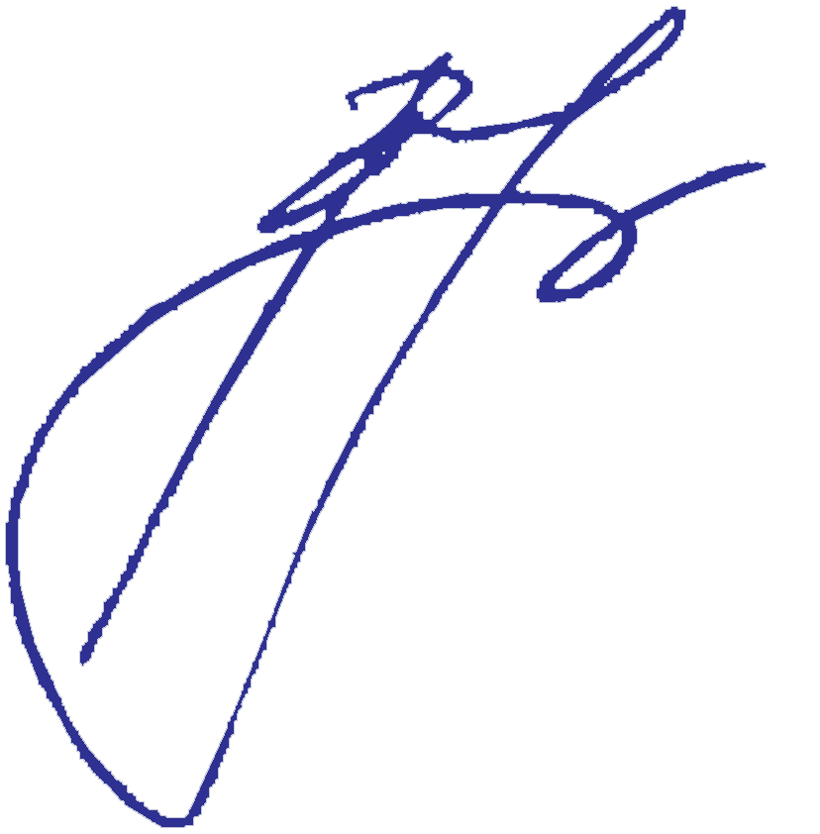
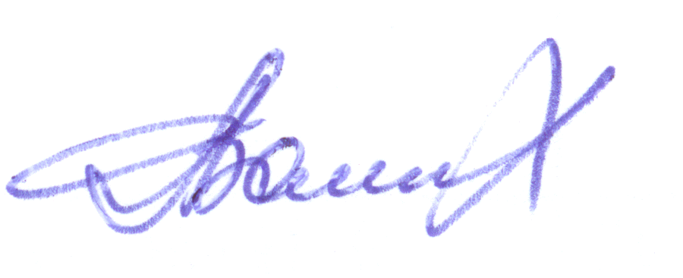
Председатель собрания В.А. Новоселов

Секретарь собрания Л.Н. Вахтангова

